地方标准意见征集账号：DGpbHXkPD5N
地方标准意见征集密码：dr6FYZ37t%4Cse
后台：http://scjg.hebei.gov.cn/market/index.do
Bzhc67565170政务邮箱密码
网站目前默认文字 字体arial 字号16px
标题断行（关键字）：<br/>

文字常用功能键： a为全选 附件上传 首行缩进 两端对齐：

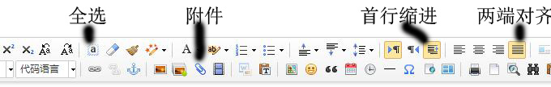

文件上传：
把文件复制到空白文档：
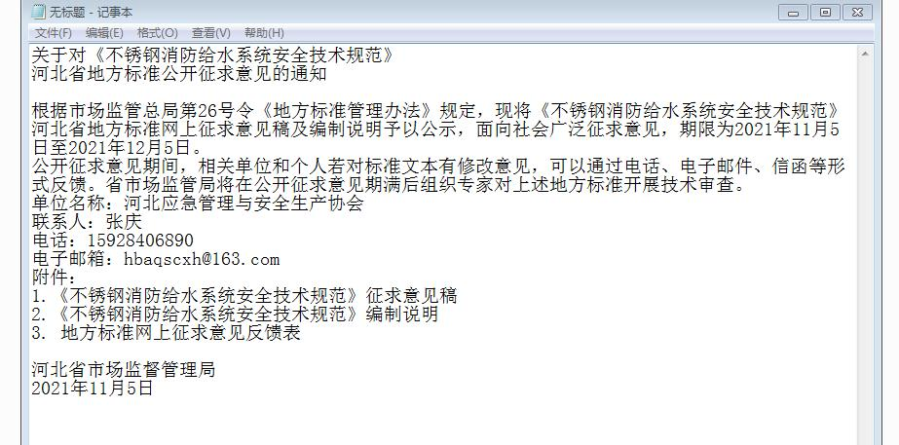
在后台点新增→标题 关键字 摘要（三项必填，都填标题即可）→来源（必填）（左右端都可用，一般右端有历史记录功能，多用）
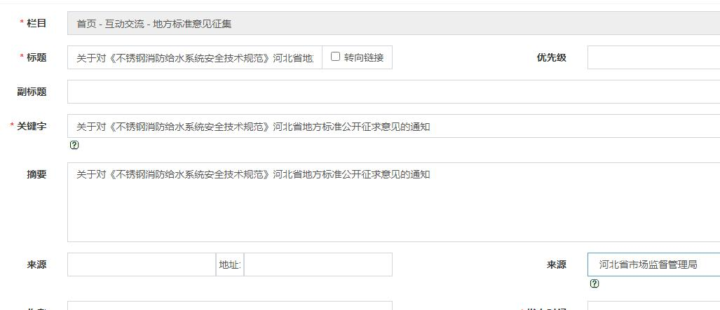

复制文字→ctrl+v（粘贴）到后台→a键（全选）→两端对齐键→上传附件→保存→到审核修改处点前台浏览，可看操作效果，无误审核通过
（如文字粘贴过来，选首行缩进，会自动空两格）
落款单位和时间居右对齐，往左空四格。

上传附件，点附件图标，上传文件，效果如下：

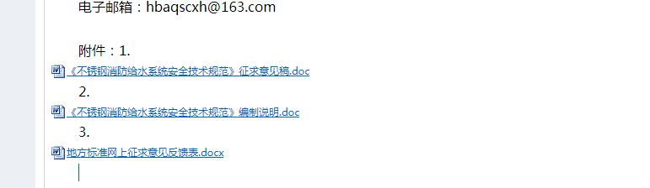

把附件中前缀w和后缀.doc去掉，移动到合适位置，字体变成16号，即可。
